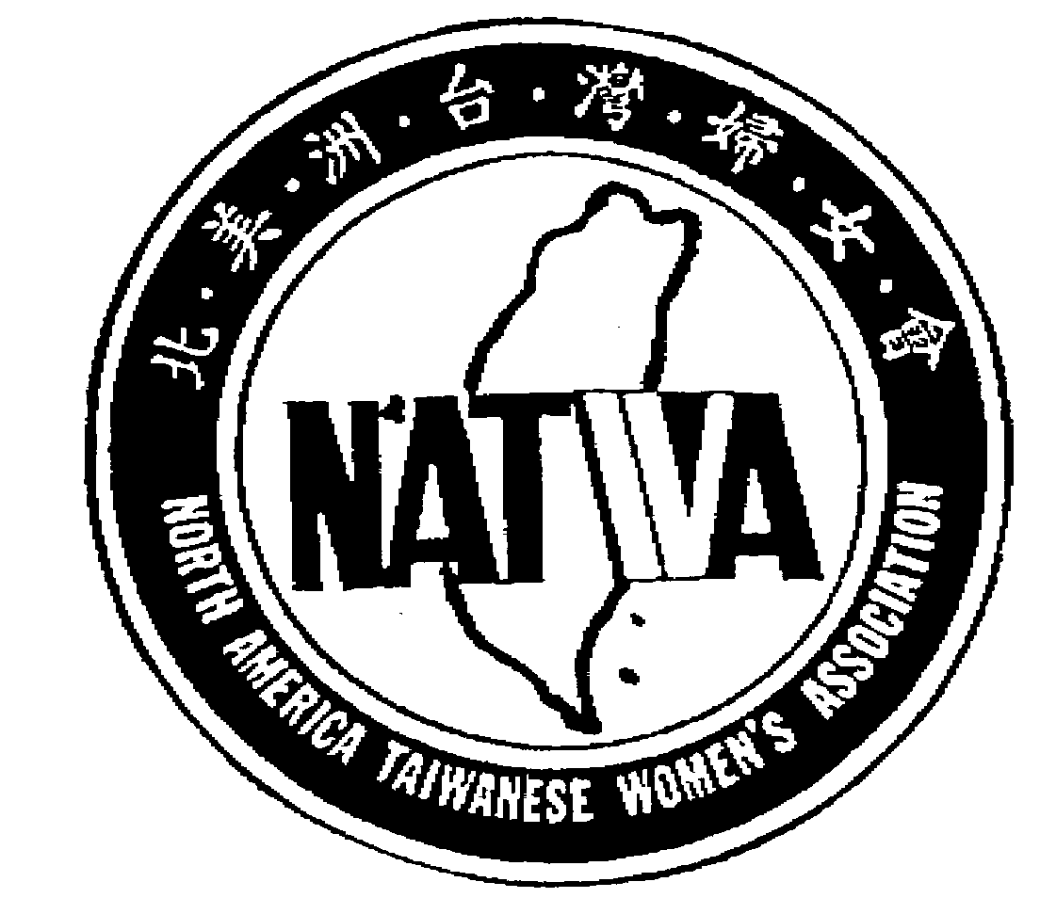
北美洲台灣婦女會

North America Taiwanese Women’s Association
www.natwa.com

NATW A 2022-2023 基金經費補助申請表(實際開銷 )

此表適用於基金組規劃的活動及工作經費申請,本年度含括項目如下：
1. 演講局講員旅費 (以$500/$700為上限)，應於事前向基金組申請許可。
2. 會員代表本會去夏令營演講之旅費。(以$300為上限)
3. 區理事及分會會長、副會長參加年中理事會之補助。($200/year)
4. 各分會社區服務和獎學金補助款。(補助經費可用於獎學金和社區服務，總共以US$1,000為上限)，補助預算有限，應於事前e-mail向社區服務/獎學金組NATWA.CSSC@gmail.com申請許可，事後向基金組申請費用。
5. NATWA Library開銷。
6. 其他理事會通過之活動費用及Special Project之補助
* * * reimbursement 實報實銷。 申請費用時請附上收據或預墊之支票影本以備會計存檔。
申請人： _________________________ 職位：_____________________
地址：_______________________________________________________ 電話：_________________ Email Address：________________________
申請金額：___________________ 申請日期：______________________
工作活動性質用途：___________________________________________
————————————————————————————————————————————————————————————————————————
請詳填此表後寄至： Jacy Chen 陳彩雲
490 Greenwich Street
New York, NY 10013
NATWA2020@gmail.com

For office use only
批准人：__________________________ 日期：__________________
支票號碼：__________ 金額：_________ 開票日期：_____________

